
Compromiso y relaciones públicas a los mayores ugandeses e hispanohablantes en Waltham, MA

(Octubre 2023 - Septiembre 2024)


Autor: Walter Leutz, PhD, Evaluador de conexiones
Noviembre 2024

(Traducción de los estudiantes del curso de traducción avanzada de la Universidad de Bentley, marzo del 2025)

Contenidos
Acerca de Nosotros 1
Resumen ejecutivo 2
Relaciones públicas con los mayores ugandeses 3
Alcance a adultos mayores latinos 5
Discusión 6
Subvenciones y programas de alcance comunitario de “Connections” 7
Métodos y datos 8
RESULTADOS 10
Alcance comunitario a adultos mayores de nacionalidad ugandesa 11
Alcance comunitario a personas mayores de habla hispana 19
Conclusiones y recomendaciones 28
Apéndice 30

Acerca de Nosotros
Waltham Connections for Healthy Aging (la sociedad de Waltham para el envejecimiento saludable) es una coalición de activistas y agencias de la tercera edad que trabajan para hacer que Waltham sea una comunidad que favorezca el envejecimiento sano, así como un modelo de participación comunitaria para las personas mayores. La organización se originó en un estudio de 2015-6 dirigido por el profesor de Brandeis, Walter Leutz, y su pareja, Betsy. Nuestro lema “Connections” expresa nuestro objetivo de conectar a los mayores de Waltham entre sí y con una ciudad más respetuosa con las personas mayores. “Connections” ha liderado una serie de iniciativas para crear un Waltham más respetuoso e inclusivo con las personas mayores. Nos hemos centrado en la participación social, la comunicación, la nutrición, la actividad física, el aprendizaje permanente y la participación cívica.

Resumen ejecutivo
Desde el 2021, “Waltham Connections for Healthy Aging (Connections)” ha utilizado fondos de subvención para apoyar el compromiso con los adultos mayores latinos y ugandeses en Waltham. “Connections” es un programa de la organización “Healthy Waltham”, y trabajamos en estrecha colaboración con el Consejo sobre el Envejecimiento de Waltham (CoA) y otras organizaciones. Este informe documenta el desarrollo y los logros del trabajo comunitario durante el pasado año fiscal federal (octubre 2023 - septiembre 2024). La financiación para el período fue de $15,000 en fondos federales del “Title III” y una subvención de $37,000 de la Fundación del Plan de Salud de Tufts.

Antes del trabajo de relaciones públicas de “Connections”, los adultos mayores hispanohablantes y ugandeses rara vez utilizaban el centro para mayores del CoA. El personal no contaba con hispanohablantes, y los grupos de discusión entre adultos mayores latinos llevados a cabo por “Connections”, descubrieron que los mayores hispanohablantes lo sabían y, como resultado, no acudían en busca de ayuda. En 2017, una serie de entrevistas con mayores ugandeses revelaron que estaban muy aislados y temían relacionarse con la comunidad en general. Solo 3 de los 25 participantes en un grupo de discusión de 2022 habían oído hablar del centro de mayores y solo uno lo había utilizado.

Las actividades de divulgación comunitaria están dirigidas por un trabajador de divulgación hispanohablante y otro ugandés. Este informe se basa en una revisión de los registros mantenidos por los trabajadores de relaciones públicas, así como en entrevistas con el personal de divulgación. El informe muestra un crecimiento sustancial en la participación de mayores latinos y ugandeses en actividades de grupo y en el acceso a servicios y prestaciones. La organización comunitaria y la colaboración entre agencias han sido características fundamentales del trabajo.

Relaciones públicas con los mayores ugandeses
El área de Waltham tiene la mayor población de ugandeses en los EE. UU., e incluye a muchos mayores. La actual trabajadora de divulgación ugandesa, contratada en 2023, es una mujer ugandesa mayor que es una CNA (auxiliar de enfermería certificado) semi-jubilada. La nueva trabajadora comunitaria tiene su sede en “Africano” Waltham, una agencia comunitaria importante para la población ugandesa del área de Waltham. “Africano” se acercó a los mayores a través de su numeroso grupo de WhatsApp. Al principio, pidieron a los mayores que se reunieran los martes en un salón de belleza ugandés para socializar y escuchar a los oradores. Luego, el grupo "Golden Years" (Años dorados) superó la capacidad del salón y se trasladó al centro comunitario de “Africano”.
Los objetivos han sido sacar a los mayores de sus casas para que se diviertan juntos y se relacionen mejor con la comunidad en general. Todos los martes, durante 4-5 horas, organizan ejercicios para la mente y el cuerpo, comparten historias de vida, realizan excursiones y disfrutan de comida étnica. La trabajadora frecuentemente trae oradores externos que han presentado sobre finanzas, cuidado de niños (incluso cómo obtener certificaciones) y acceso a servicios. Entre los presentadores se incluyen la organización “Springwell”, el Centro de Salud para Inmigrantes y Refugiados del “Boston Medical Center”, y SHINE (organización que ayuda a los que puedan acogerse a los seguros médicos de “Medicare”). La trabajadora también ayuda a los mayores a inscribirse en programas y servicios. En esto, trabaja estrechamente con el personal del CoA (consejo sobre el envejecimiento) y la trabajadora de divulgación latina.
Debido al rápido crecimiento del grupo, “Connections” otorgó a “Africano” $13,000 (incluidos en los $37,000 de fondos de Tufts mencionados anteriormente) en la primavera de 2024 para financiar más horas laborales para la trabajadora de divulgación, tres empleados a tiempo parcial, suministros y supervisión.
Para septiembre de 2024, más de 100 personas habían recibido algún servicio o participado en una reunión de grupo durante los últimos once meses. Una muestra de registros de mayo a julio indica que 57 mayores participaron al menos una vez en los tres meses, y 23 de ellos asistieron 7 veces o más. El horario laboral de la trabajadora de divulgación aumentó en consonancia con el crecimiento del programa: de un promedio de 5.3 horas a la semana de octubre a diciembre a 11.8 horas de abril a junio.
El boca a boca ha sido un factor importante en el crecimiento. Otro factor fue el programa gratuito de capacitación en Chromebook "Bienvenidos a la Era Digital" (WDA) de “Connections”. Diez mayores ugandeses tomaron el curso de 9 semanas, lo que les ayudó a sentirse cómodos y bienvenidos en el CoA. “Africano” también dirige una sub-despensa dos veces al mes de la gran despensa de alimentos de “Healthy Waltham”. La trabajadora y sus colegas de “Africano” ayudan a los mayores a acceder a los alimentos y brindan transporte y servicio al domicilio.
El crecimiento del programa muestra que se puede alcanzar a la gran población de mayores ugandeses, los cuales disfrutan de participar, acceder a beneficios y sentirse bienvenidos. Durante el próximo año, hay planes para llevar más de la programación de los martes al CoA. Esto será un desafío en torno al espacio y programación, pero vale la pena hacerlo para estrechar los vínculos de los mayores ugandeses con la comunidad en general.

Alcance a adultos mayores latinos
Connections ha trabajado con el Consejo sobre el Envejecimiento de Waltham (CoA) en el alcance comunitario hacia la comunidad latina desde finales de 2019, cuando el primer trabajador social dedicó seis meses al proyecto, antes de que la pandemia de 2020 obligara al cierre del centro para adultos mayores. Durante ese mismo período, Connections comenzó a traducir el boletín del CoA a español. La trabajadora actual, una jubilada con una maestría en trabajo social (MSW) y consejera del programa SHINE, fue contratada en julio del 2023.

La trabajadora tiene un horario regular en su oficina dentro del CoA, donde se reúne con adultos mayores para ayudarles a acceder a servicios y programas. Según sus registros, las principales áreas de necesidad son la vivienda, finanzas, servicios públicos, salud y asuntos legales. Además, conecta a los adultos mayores con el programa WDA, en el cual más de la mitad de los 100 participantes a lo largo de los años han tomado el curso en español.

En febrero, la trabajadora organizó la Hora del Café semanal, un espacio para que los adultos mayores latinos socialicen y compartan refrigerios. También ha establecido redes con agencias comunitarias para invitar a ponentes que expliquen cómo acceder diversos servicios, incluyendo Springwell, AARP, el centro de salud Charles River y el oficial de TRIAD. Además, ayudó a organizar eventos más grandes para toda la comunidad en el auditorio del CoA como la celebración del Mes de la Herencia Latina y un almuerzo ugandés-latino. Los adultos mayores latinos han expresado que estas actividades les han ayudado a sentirse cómodos y bienvenidos en el CoA.

El número de adultos mayores latinos alcanzados por el programa ha aumentado significativamente con el tiempo. Según los registros de la trabajadora, al comparar el primer y el tercer trimestre del año, el promedio de nuevos adultos mayores atendidos por mes aumentó de 7 a 13. Los encuentros individuales con adultos mayores aumentaron de 9 por mes a 25. Para agosto, el número total de adultos mayores en la lista que habían asistido a la Hora del Café llegó a 45. En consonancia con este crecimiento, las horas de trabajo de la trabajadora aumentaron cada trimestre, pasando de 5 horas por semana entre octubre y diciembre a 8.8 horas de abril a junio.

Discusión
Bajo casi cualquier medida, el alcance hacia los adultos mayores latinos y ugandeses ha sido un éxito. Las trabajadoras han establecido redes con otras agencias para proporcionar información, acceso a servicios y beneficios y organizar eventos de despensa de alimentos. Los latinos y ugandeses asisten regularmente al centro para adultos mayores (y a Africano) y se sienten cada vez más cómodos en estos espacios. Sin embargo, el futuro del trabajo de alcance comunitario está en riesgo. Sin un nuevo apoyo financiero, los fondos de Tufts se agotarán antes de mediados de 2025. Si esto sucede, solo contaremos con la subvención de Springwell, que representa menos de un tercio del gasto del año pasado. Actualmente, buscamos financiamiento de nuevas fundaciones, pero hasta ahora no tenemos ninguna garantía.

Subvenciones y programas de alcance comunitario de “Connections”

El 30 de setiembre de 2024, Waltham Connections for Healthy Aging (Connections)² completó su tercer año de financiamiento federal del “Title III” (a través de la organización de Springwell) para apoyar el alcance comunitario a los adultos mayores ugandeses y latinos en Waltham, MA. Los $15,000 en fondos del “Title III” se complementaron con $37,000 de una subvención anterior de Connections de la Tufts Health Plan Foundation. El presupuesto financió a dos trabajadoras de relaciones públicas a tiempo parcial, suministros y alimentos, parte del rol del Gerente de Programa de Connections, y el 15% de los costos indirectos para “Healthy Waltham” (agente fiscal de Connections). También hubo un pago de $13,000 a Africano en Waltham por el personal y materiales para el creciente programa. Este informe analiza e informa sobre el trabajo de relaciones públicas en el año fiscal 2024. Los informes anteriores versan sobre el trabajo comunitario, así como relaciones públicas anteriores. ¹

La trabajadora latina de relaciones públicas trabajó en el “Waltham Council on Aging” (CoA), y la trabajadora ugandesa realizó su trabajo en Africano en Waltham. Ambas fueron contratadas en julio de 2023 con el segundo año de financiamiento del “Title III”, reemplazando a los trabajadores de relaciones públicas anteriores. La trabajadora latina tiene su maestría en trabajo social o MSW, es jubilada con experiencia sociales y también es consejera de SHINE. Habla con fluidez inglés, español, y portugués. La trabajadora ugandesa es una asistente de enfermería certificado (CNA) semi-jubilada con experiencia voluntaria en el Centro de Salud para Inmigrantes y Refugiados del “Boston Medical Center”. Habla con fluidez inglés, luganda, y suajili.

Ambas trabajadoras comunitarias recibieron orientación y capacitación del personal y la dirección de Connections. Durante esta capacitación, aprendieron a ayudar a los adultos mayores a inscribirse en el CoA para facilitar su participación en los programas del consejo sobre el envejecimiento. La trabajadora latina también fue miembro de la reunión bisemanal del Comité Coordinador de Connections (CC) durante todo el período del estudio. La trabajadora ugandesa se unió al CC en abril de 2024.

¹ Todos los estudios e informes citados en este documento se pueden encontrar en la sección de recursos del sitio web de Waltham Connections: www.walthamconnections.org
² La sociedad de Waltham para el envejecimiento saludable

Métodos y datos
Este informe examina las siguientes preguntas de investigación:
- ¿Qué programas/ayuda ofrecieron las trabajadoras?
- ¿De qué manera participaron las personas mayores?
- ¿Cuánto tiempo invirtieron las trabajadoras?
Cada una de las trabajadoras comunitarias mantuvo registros semanales de sus actividades y tiempo, así como la cantidad de personas mayores atendidas. Sin embargo, como se describe a continuación, sus métodos de registro fueron distintos. Esto se debió al carácter evolutivo del trabajo comunitario prestado – particularmente la evolución del nuevo programa en Africano – y las experiencias profesionales de las dos trabajadoras.

La trabajadora latina atendió en horario de consultas en el CoA para reunirse con personas mayores individualmente, y anotó lo que ella hizo en cada encuentro en un registro diario (ejemplo redactado en el anexo A). El registro también dejó constancia de reuniones y comunicaciones con colegas y otras agencias, así como la duración de las reuniones con grupos de personas mayores. Para crear este informe, leí y resumí todos los registros semanales entregados por la trabajadora latina de octubre del 2023 hasta agosto del 2024.

Poco después de que empezó a trabajar en Africano, la trabajadora ugandesa invitó a las personas mayores a una reunión semanal llamado “El Salón,” ya que se reunían en un salón de belleza ugandés por varias horas todos los martes (sin compromiso). Los adultos mayores fueron reclutados principalmente a través de cuentas de WhatsApp de Africano, puesto que la comunidad ugandesa suele usarlo para comunicarse. Pronto el número de participantes era demasiado grande para el espacio del salón, y las reuniones se trasladaron al centro comunitario de Africano. Además, algunas personas mayores vinieron a Africano cada jueves de por medio para acceder a una despensa de alimentos dirigida por Africano en colaboración con Healthy Waltham.

Cada mes, la trabajadora ugandesa llevaba y presentaba una planilla con todas las personas mayores que alguna vez habían participado en el programa comunitario y de relaciones públicas, señalando si cada uno participó en un día particular en el que el programa se reunió. Ella también indicó los servicios brindados a adultos mayores individuales aparte de los programas en grupo. La trabajadora también llevaba y entregaba un diario escrito a mano que resumía lo que ocurrió en cada reunión (ejemplo en el anexo B). Para escribir este informe, repasé, resumí, y proporcioné extractos de las listas de participación y los registros hechos a mano.

Una limitación de este reporte es que no reuní información sobre los participantes latinos o ugandeses de los programas comunitarios y de relaciones públicas. Espero llevarlo a cabo en un futuro informe, quizás a través de entrevistas, encuestas y/o conversaciones en grupos.

Por último, aparte de ser un evaluador de Connections, también trabajo como el supervisor principal de cada uno de los trabajadores. Durante el año me reuní trimestralmente con cada uno de ellos para enterarme de lo que hacían, aconsejarlos, and averiguar cómo Connections podría apoyar su trabajo de una mejor manera. También nos vemos con más frecuencia en las reuniones del comité de coordinación (CC) de Connections.

RESULTADOS
A continuación, encontrarán el informe hecho por la organización que muestra el trabajo de campo que hicimos con los ugandeses e hispanohablantes. Debido a las diferentes maneras en las que recopilamos y presentamos datos, las descripciones son diferentes. De todos modos, cada informe demuestra una serie de trabajos que organizamos junto a las personas de tercera edad de forma individual y en grupos, como también los trabajos con nuestros colegas del CoA y otras organizaciones.
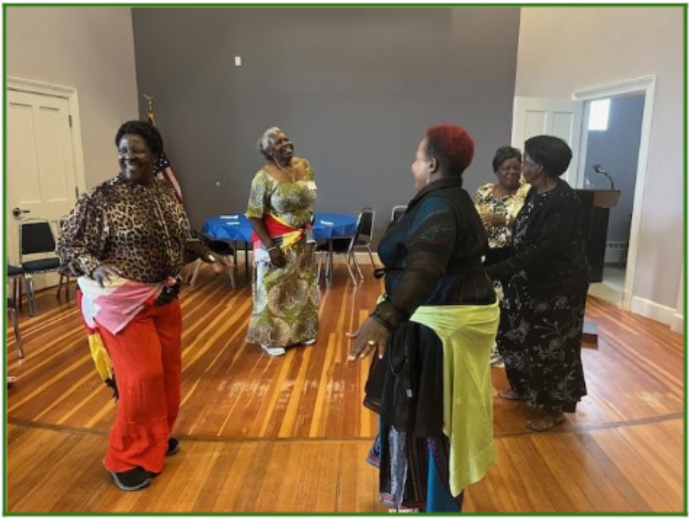
Adultos ugandeses de la tercera edad bailando en agosto del 2024.

Alcance comunitario a adultos mayores de nacionalidad ugandesa

Participantes y participación
Antes de contratar a nuestro actual ayudante en julio de 2023, “Connections” contrató a una trabajadora de nacionalidad ugandesa que pertenecía a la organización CoA (consejo sobre envejecimiento de Waltham) entre agosto del 2022 y febrero del 2023, cuando ella renunció al trabajo. Elegimos a su sucesor en “Africano” (una organización ubicada en Waltham), ya que Waltham es un lugar en donde se encuentran muchas personas de Uganda para celebrar eventos sociales, religiosos y comerciales (Waltham es conocido por los lugareños como la “pequeña Kampala”). Pueden encontrar más información sobre este tema en el siguiente enlace: https://www.africanowaltham.org/
Los estudios previos de “Connections” encontraron que muchos adultos mayores ugandeses son muy reservados y se sienten incómodos en situaciones públicas. Un participante de un grupo de sondeo en 2017 dijo que los adultos mayores estaban “debajo de la cama” (referencia a que son muy tímidos), y otro grupo de conversación en 2022 descubrió que solo tres de 25 participantes habían oído hablar del centro para personas mayores de Waltham y solo un participante lo había utilizado. También hemos aprendido que, aunque casi todos los adultos mayores ugandeses hablan y pueden entender inglés, muchos se sienten más cómodos y seguros hablando luganda.
La organización “Africano” corrió la voz y también usó sus grupos existentes de WhatsApp (Youngster-80 individuos, Radio Uganda Boston-200, Pantry-207, Business-400) para comunicarse con los adultos mayores ugandeses. Para septiembre de 2023, había 35 adultos mayores que habían participado en el Salón y estaban inscritos en un nuevo grupo de WhatsApp llamado “Golden Years” (Anos Dorados). El grupo creció cada vez más durante el año del informe y, para septiembre de 2024, las hojas de registro contenían los nombres de más de 100 individuos que habían recibido algún servicio o participado en algún grupo desde octubre.
A principios de 2024, quedó claro que el grupo “Golden Years” (Anos Dorados), que estaba en aumento, necesitaba apoyo más allá del trabajador de relaciones públicas. “Africano” y “Connections” acordaron un pago adicional de $13,000 a “Africano”, subvencionado por nuestro fondo previo de Tufts para el año civl 2024, con el fin de financiar los costos de personal, administrativos y de alimentación.
Para tener una idea del tamaño del programa diario, revisé los registros de participación de mayo a julio de 2024. Los datos de participación se resumen a continuación.
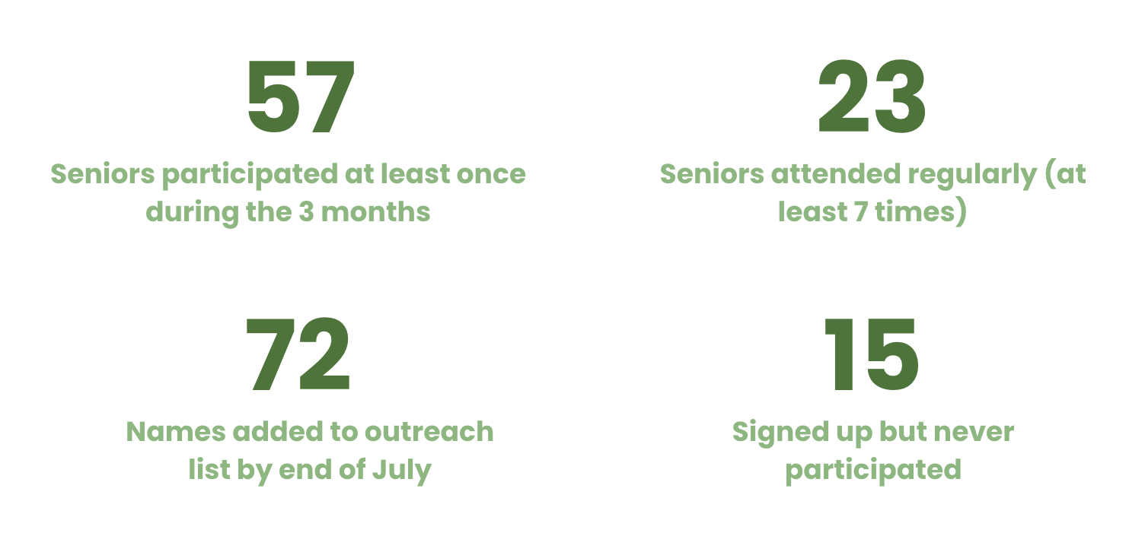
Personas se inscribieron, pero nunca participaron.
Personas mayores asistieron con regularidad (al menos 7 veces).
Nombres fueron añadidos a la lista de alcance comunitario antes de que terminara julio.
Personas mayores participaron al menos una vez durante los 3 meses.
El resultado que se observa es que 23 personas podrían considerarse “regulares” (es decir, que asistieron 7 días o más en los tres meses), mientras que 34 asistieron o recibieron servicios cada dos semanas o menos. Cada mes, al menos la mitad de las 72 personas de la lista participaron.
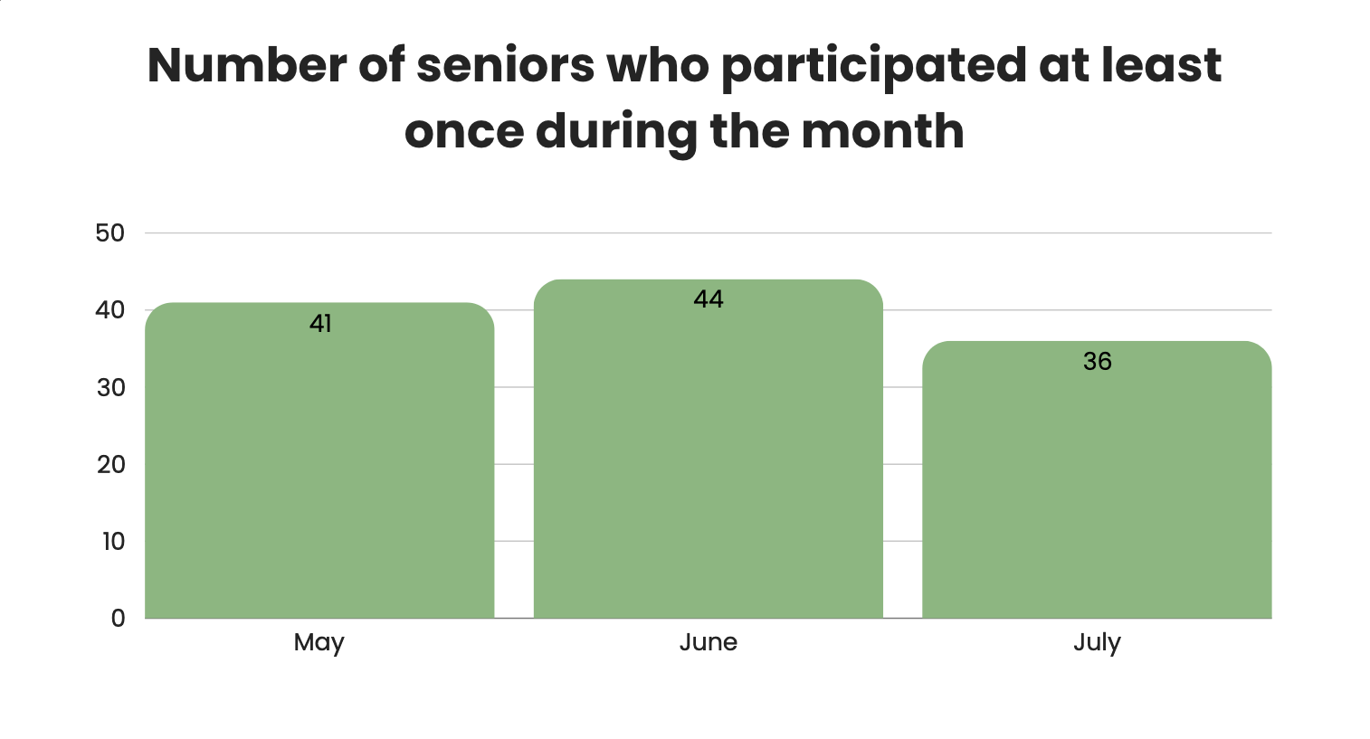
julio
junio
mayo
Número de personas mayores que participaron por lo menos una vez Durante el Mes
El aumento en la participación desde septiembre de 2023 se correlaciona con el incremento de las horas de trabajo del personal: de un promedio de 5.3 horas por semana de octubre a diciembre, a 8.6 horas de enero a marzo, hasta 11.8 horas de abril a junio. El apoyo financiero de $13,000 de “Connections” para “Africano” cubrió el costo de tres empleados adicionales a tiempo parcial para ayudar con comunicaciones, ejercicio, teatro y otras actividades. Los gastos de alimentos y suministros fueron cubiertos por los fondos del "Title III”, el respaldo económico de “Connections” y una ayuda financiera de CHEF que “Africano” recibió de la fundación Hannaford.

Programación
Había varias partes en la programación de alcance comunitario de “Africano”:

El Salón: El núcleo de la programación es la reunión semanal de los martes en “Africano”, que se hace aproximadamente de 10a.m. a 3p.m. Cada día hay actividades y un almuerzo ligero, con excursiones ocasionales y presentaciones regulares de invitados externos. Para el verano, la asistencia era entre 20 y 40 personas.

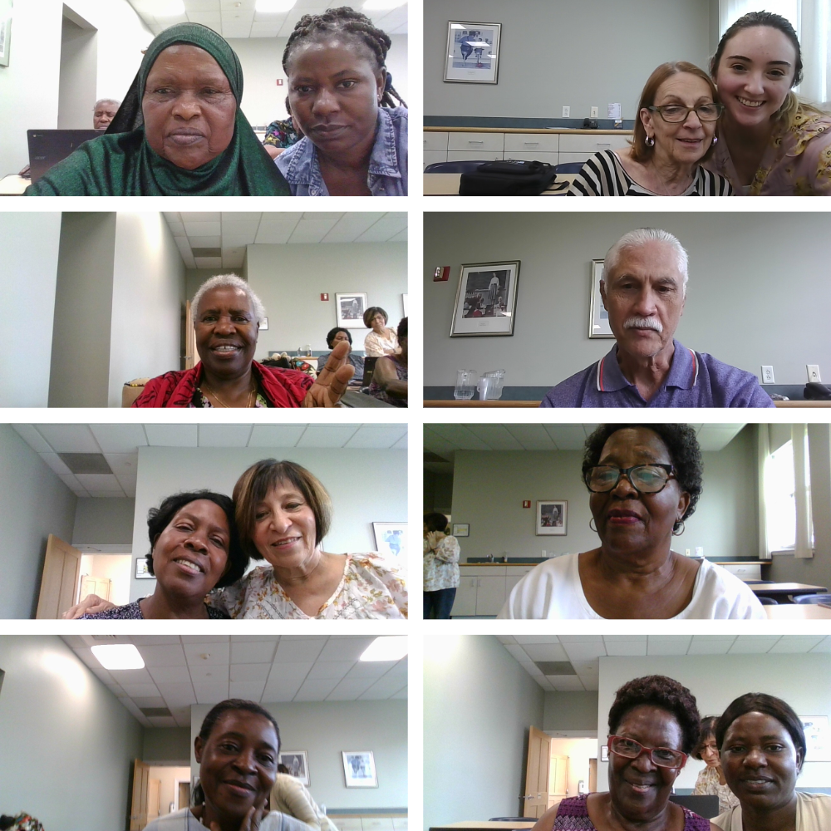
Banco de alimentos: Para el verano, de 12 y 25 adultos mayores se presentaban para obtener comida de la despensa. Algunos la recibían a domicilio y a otros les proporcionamos transporte a casa con sus alimentos.

WDA: El programa Bienvenidos a la Era Digital (WDA por sus siglas en inglés) provee una computadora Chromebook, wifi y cursos sobre cómo utilizar ambas herramientas, todo totalmente gratuito. Diez adultos mayores de Uganda completaron el programa de 9 semanas a inicios de la primavera de 2024, y otros seis tomaron un curso de refuerzo ese mismo verano. (Las fotos del programa de refuerzo incluyen a ugandeses y latinos.)

Servicio a individuos: De igual importancia a las actividades grupales, ayudaron a los adultos mayores para acceder a servicios y actividades en el CoA (consejo sobre envejecimiento), entre los cuales cabe citar el trabajador social del CoA, un consejero de SHINE (organización que ayuda a conseguir el plan de salud “Medicare”) y el trabajador hispanohablante de alcance comunitario. La trabajadora de nacionalidad ugandesa también ayudó a los participantes a acceder a servicios médicos, legales, y de suministros de artículos básicos. Además, organizó eventos y a veces pagó transporte, acompañando a los adultos mayores para brindarles interpretación a su idioma.

Estos componentes y aspectos del trabajo de relaciones públicas y comunitarias están descritos adecuadamente en las notas de la trabajadora de relaciones públicas y en mis apuntes de diversas reuniones con el personal de la organización “Africano”. (se incluyen extractos de notas de continuación). Los temas y actividades que quisiera destacar son los siguientes:

Seguridad y protección
Las personas quieren asistir al Salón, a “Africano” y a otros lugares donde se sientan cómodas y seguras. Nuestra comunidad es una comunidad social. Disfrutan de contar sus historias, salir a caminar, y es difícil decir: "Amigos, se acabó el tiempo". (Director de “Africano” en octubre)

Conexiones sociales y actividades saludables en el Salón
Este día fue excelente para los adultos mayores. Tuvimos un grupo que celebró Acción de Gracias en “Africano”. Comimos, tomamos té y, después, cada uno de nosotros recibió un regalo de pescado fresco, verduras y Matoke, es decir un plato de plátanos verdes. (Apuntes de un trabajador)

Hicimos sopas de letras. Estábamos en clase y nuestra maestra guía fue la apreciada señora del salón. Con mucha humildad, nos fue guiando uno por uno. Tuvimos que intentarlo una y otra vez… Hicimos muchos ejercicios, levantamos pesas, y nos divertimos mucho hablando sobre nuestro pasado. Comimos bocadillos de samosa (empanadilla frita con relleno salado) y té. (Apuntes de un trabajador)

Comenzamos en “Africano” tomando fotos, una sesión de fotos para adultos mayores. Vinieron, y se maquillaron con la ayuda de nuestra instructora del Salón. Nos veíamos jóvenes y hermosos. Tomamos muchas fotos. (Notas de un trabajador)

Cada adulto mayor habló sobre cómo llegó a los EE. UU., lo que tuvo que enfrentar y lo que hizo durante sus primeras semanas y meses en este nuevo lugar. La mayoría de nosotros comenzamos como niñeras. Pero luego fuimos a la universidad para sacar títulos de CNA (asistente de enfermería certificado) o HHA (asistente de salud en el hogar). Algunos se han jubilado, mientras que otros han regresado a trabajar como niñeras o han vuelto con sus familias. (Notas de un trabajador)

Presentadores invitados al Salón. Las notas incluían descripciones de presentaciones del Centro de Salud para Inmigrantes y Refugiados del “Boston Medical Center”, un profesional que habló sobre cómo cuidar a los nietos, un fisioterapeuta que dirigió ejercicios y los servicios de atención domiciliaria (Agape Home Care) que aconsejó sobre los programas de “Mass Health.”
A continuación, se encuentra un ejemplo:

Hoy tuvimos un visitante del departamento de Gestión Financiera. Él nos explicó cómo invertir, cómo generar riqueza utilizando nuestro propio dinero, ya sea una pequeña o gran cantidad. Habló sobre cómo saber dónde destinar nuestro dinero. Conversamos sobre el interés y la inflación, temas que la mayoría de nosotros no entendíamos. También mencionó varios tipos de seguros. Prometió regresar porque el tema no era fácil de comprender. Trajo a una mujer que pudo explicarnos en Luganda. (Apuntes del trabajador)

Servicios Directos: Entre ellos cabe citar la ayuda con alojamiento y solicitudes de “MassHealth” y enlaces al programa de SHINE (orientación sobre cómo conseguir el plan de salud de Medicare), entrega de alimentos y artículos de cuidado personal y visitas de apoyo:

Visité a un hombre mayor que vive en Waltham. Lo encontré bien. La última vez que me reuní con él, estaba en una silla de ruedas. Ahora puede caminar y conducir. Él estaba contento de que lo visitara. (Apuntes de trabajador)

Transporte:
Antes de la despensa de alimentos, llevé a una mujer de Waltham a Cambridge para que se reuniera con un abogado e interpreté. (Apuntes de trabajador)

El transporte dura mucho tiempo y algo de dinero, especialmente en los días de la despensa de alimentos. Ellos toman el autobús para llegar a “Africano”, pero un adulto mayor con un caminador y bolsas de comida tiene dificultades para regresar a su casa de esta manera. También, “Africano” compró pañales para un hombre y el trabajador de alcance comunitario se los entregó. (De mis apuntes en una reunión en octubre).

WDA: La trabajadora comunitaria tomó clases de informática gratuitas junto con otros 9 adultos mayores de nacionalidad ugandesa. Ella tomó apuntes sobre las clases.

Los adultos mayores estaban cautelosos ante WDA porque ellos tenían miedo de que su inglés no fuera lo suficientemente bueno. Les dije que habría un maestro de Luganda... Lo pasamos muy bien aprendiendo cosas nuevas, como, por ejemplo, la manera de mover el mouse, cómo solicitar a través de las aplicaciones. Aprendimos a poner nuestros dedos en el teclado. Después creamos el correo electrónico y cada uno envió su primero correo electrónico a su maestro. Salió muy bien... Antes de todo tuvimos que registrarnos en la recepción del centro de mayores. Nos tomaron fotos y nos dieron una tarjeta. La tarjeta nos ayudará a registrarnos en la recepción cada vez que vayamos al centro. Se sintieron más a gusto y acogidos con el CoA. (apuntes del trabajador)

Resumen del alcance comunitario ugandés
Este programa grande que aumenta cada vez más atiende a las necesidades sociales, informativas, nutricionales e inclusivas de la población de adultos mayores ugandeses. Los participantes en el grupo de “Golden Years” (años dorados) también lo están disfrutando.

Alcance comunitario a personas mayores de habla hispana

El primer trabajador social de habla hispana de “Connections” comenzó a finales de 2019, cuando recibimos una subvención de una organización llamada “Jewish Family and Children’s Service” (una organización para familias judías) para demostrar cómo podría llevarse a cabo. Su trabajo fue interrumpido por la pandemia. A medida que la pandemia disminuía, con fondos de Tufts y “Title III”, contratamos a un segundo trabajador social de agosto de 2021 a febrero de 2022, y luego a un tercero de junio de 2022 a julio de 2023, cuando contratamos al cuarto trabajador. El tercer trabajador regresó a su función anterior como voluntario antiguo de “Connections”, y aún colabora en eventos, agencias y necesidades individuales de personas mayores de habla hispana. Después de una prueba piloto con financiación de “Connections”, el Consejo De Envejecimiento de Waltham (CoA) ha traducido el boletín mensual del CoA al español durante los últimos 4 años y también recibe mensajes en una línea telefónica con opción en español.

Resumen del trabajo y necesidades
Esta sección proporciona un resumen de las actividades de los trabajadores con las personas mayores durante los primeros tres trimestres del año (octubre de 2023 a junio de 2024). Saqué la información del informe semanal de los trabajadores sobre sus horarios y actividades (Anexo A).

Horas por semana: Basándonos en el trabajo de actividades comunitarias con hispanohablantes previo a octubre de 2023, presupuestamos que la trabajadora dedicaría 16 horas a la semana. De hecho, trabajó solo 5 horas a la semana de octubre a diciembre, en parte debido a que continuó como consejera de SHINE durante la temporada alta de fin de año, y también debido a los dos días festivos. Facturó 8.6 horas a la semana de enero a marzo y 8.8 horas a la semana de abril a junio.

Participantes y participación: El aumento de horas del trabajador se reflejó en el número de encuentros en la oficina y por teléfono con personas mayores durante el periodo de 9 meses. Para resumir, los datos detallados del Anexo C:
- El número de personas mayores únicas atendidas o contactadas por teléfono cada mes aumentó de un promedio de 7 por mes en el primer trimestre a 13 en el tercer trimestre.
- En promedio, 4 personas mayores nuevas se presentaron cada mes a lo largo del periodo.
- Muchas de las personas mayores fueron atendidas varias veces, lo que resultó en un promedio de encuentros totales de 9 por mes en el primer trimestre a 25 por mes en el tercero.
- Debido a que muchas personas aparecen en los registros diferentes, no podemos sumar el número de personas distintas cada mes para obtener una cantidad total de adultos mayores atendidos durante el periodo. No obstante, el número de encuentros totales ayuda a dar una idea de las exigencias del trabajo de atender a personas mayores distintas.

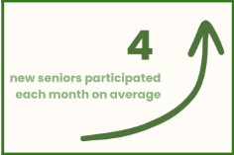
4 individuos nuevos de la tercera edad participan cada mes, en promedio.

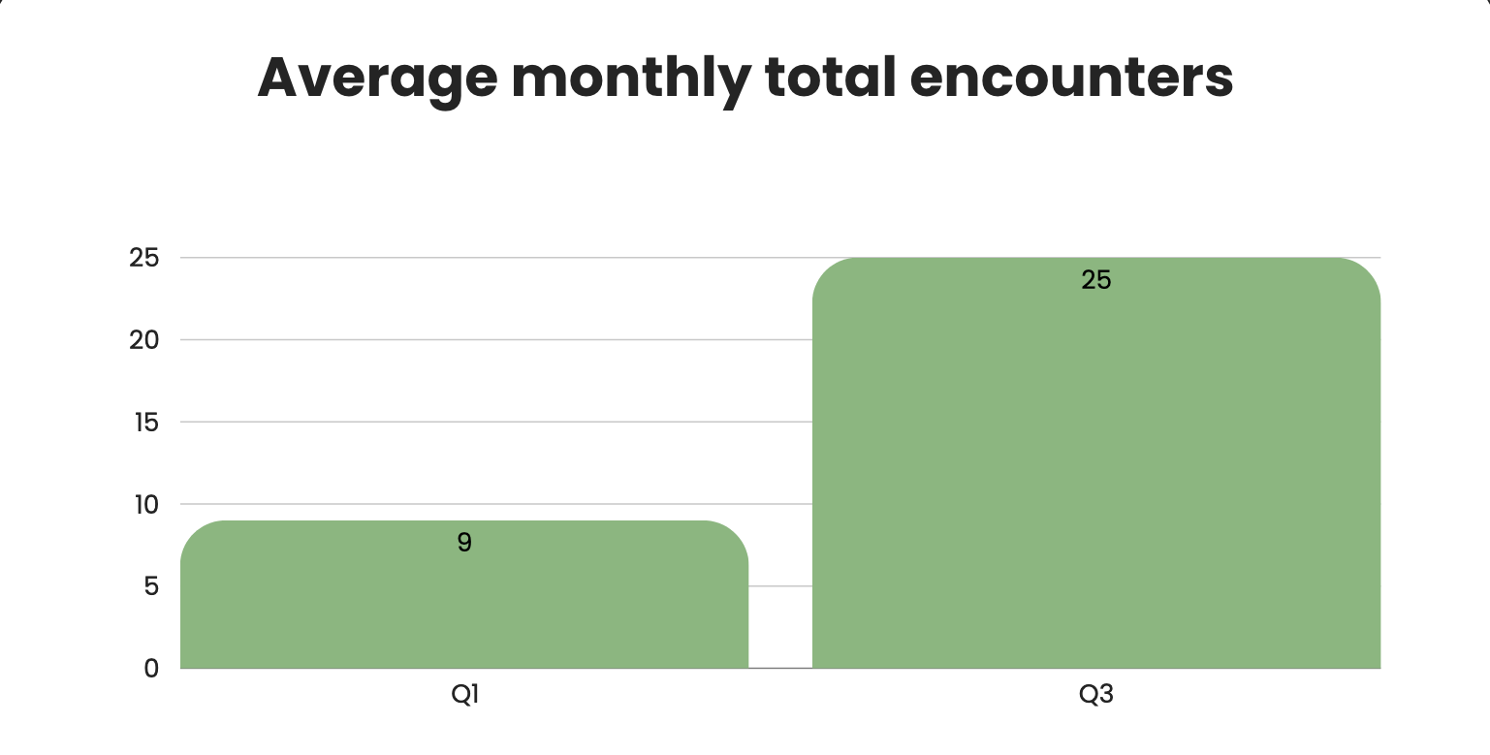
Promedio total de encuentros mensuales

Tipos de necesidades y organismos externos
Para conocer los tipos de necesidades que se atienden, revisé los registros semanales del trabajador de enero a mayo de 2024. Anoté y luego sumé cada vez que se mencionó una necesidad o una agencia o programa, a menudo en relación con una referencia. Las necesidades más frecuentes fueron la vivienda (Se menciona 22 veces en cinco meses), finanzas (21), servicios públicos (15), salud (13) y asuntos legales (10). Entre las otras necesidades que se mencionan 3 veces o más cabe citar la documentación, inmigración, transporte, traducción y alimentación. Las agencias mencionadas con mayor frecuencia fueron el CoA (25), el Representante Tom Stanley (6), Springwell (5), la Iglesia de “St Mary’s” (5) y el registro de vehículos (RMV) (5). Los detalles están en el Anexo D.
Está claro que el trabajador hispano ayuda a las personas con una amplia gama de necesidades, y trabaja dentro y fuera del CoA para lograr resultados. La demanda de sus servicios aumentó durante los primeros 9 meses del año. En una entrevista seis meses después del inicio del año, el trabajador me dijo que el boca a boca estaba cobrando más importancia, a través de clientes actuales, graduados del WDA (el curso sobre la era digital) y clientes de SHINE, quienes estaban convenciendo a sus amigos que acudieran con otras necesidades/problemas. Un ejemplo: mientras la trabajadora y yo estábamos reunidos, un hombre mayor de habla hispana llegó a la oficina. Ella le pidió que esperara, lo cual hizo. Nunca lo había visto antes.

Ejemplos de necesidades y respuestas
- Por ejemplo, un hombre indocumentado de unos 80 años que estaba buscando trabajo para sobrevivir; el director del Consejo De Envejecimiento de Waltham (CoA), quien puede responder a este tipos de urgencias, le regaló una tarjeta de 50 dólares para hacer compras en el supermercado.

- Una pareja con problemas financieros, en la que una persona trabaja y la otra no, pierden su acceso a internet y la licencia de conducir que él necesita para poder expandir su búsqueda de trabajo.

- Una referencia de Springwell dice “acerca de una cliente de habla hispana: Springwell no ha tenido contacto con ella por seis meses. Una trabajadora social se puso en contacto con ella y le dijo que conteste el teléfono. De esa forma, la trabajadora social le consiguió a ella una cita con Springwell (un programa sin fondos de lucro para mayores).

Ejemplos de colaboración entre organismos
De los apuntes que tomé en las reuniones con un trabajador, recordé las exitosas historias de las colaboraciones con las iglesias de “St. Mary’s” y “Our Lady” y el Centro de Salud Comunitaria “Charles River”, en las cuales se logró la difusión de la información sobre el programa de alcance comunitario. De esta manera se ayudó a los adultos mayores a acceder a los comedores comunitarios, y a rellenar solicitudes para las viviendas de bajos recursos de “New Leland”, al lado del Consejo de Envejecimiento de Waltham (CoA). Se mejoró la comunicación con Springwell, y se hizo un curso sobre prevención de fraudes en inglés y español por parte del personal que trabaja para la Representante Catherine Clark.
Pero no todas las conexiones entre agencias fueron fáciles ni exitosas (según mis notas de las reuniones con el trabajador):
● Charles River. Una enfermera de Charles River hizo una presentación al grupo de café (información sobre esto a continuación), pero ha sido difícil comunicarnos con el centro de salud para que nos atiendan. La enfermera respondió a los trabajadores sociales de Charles River, pero no se comunicaron con el CoA. Eso sí, informan a sus pacientes del trabajo de “Connections”.
● Ayuda con el desempleo. Tanto los trabajadores de alcance comunitario anteriores como los actuales han tenido dificultades para obtener ayuda con los subsidios de desempleo, ya que ha habido ocasiones en las que no estaban abiertas las oficinas de desempleo y, más recientemente, las sedes que están abiertas requieren citas y no hablan español. Una vez, el trabajador social del CoA y la trabajadora de alcance latina llevaron a las personas a la oficina de desempleo, pero estaba cerrada. Además, no se puede llamar. La trabajadora latina se comunicó con Tom Stanley, quien la conectó con un miembro del personal, quien envió un correo electrónico con un contacto para la oficina de desempleo. Luego, la oficina de desempleo se puso en contacto con el cliente y todo comenzó nuevamente. Los adultos mayores necesitan a alguien que pueda ayudarles a cumplir con los trámites, tanto presenciales como por internet. Los trámites ya son complicados y confusos, pero para los adultos mayores latinos que no hablan inglés, ni tienen computadora ni habilidades tecnológicas, son aún más difíciles.
● Legal e inmigración. La red de abogados privados (ALFA International) puede ayudar con los trámites de inmigración. Pero el problema es que estos servicios jurídicos no cubren todo. Por ejemplo, la consulta legal de 15 minutos en el centro para adultos mayores no se ocuparía de cuestiones de custodia o manutención infantil. Los abogados voluntarios no devuelven las llamadas. Se da vueltas sin llegar a ningún lado.
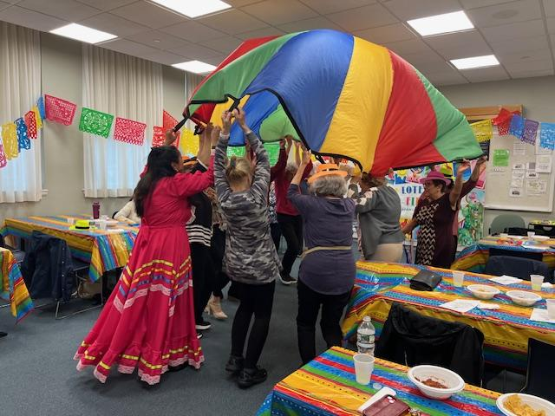
Mes de la Herencia Latina 2024

Actividades en grupos

Además de dedicar tiempo a satisfacer las necesidades individuales, el trabajador tomó la iniciativa o colaboró de cerca al organizar y ofrecer actividades de grupo a latinos y a otras personas mayores. A continuación, encontrará una lista de nuevas actividades en el orden en que se llevaron a cabo durante los primeros 9 meses del año fiscal.

Octubre | - Almuerzo del mes de la Herencia Latina con un DJ  - WDA (cursos básicos sobre la era digital) comienza y dura seis semanas hasta mediados de noviembre. (Más de la mitad de las 100 personas que han tomado el curso desde su inicio en 2021 han sido hispanohablantes.)
Noviembre | - Fiesta intergeneracional.
Febrero | - Comienza la hora del café (café en el CoA con programación en español): para agosto había 45 personas en la lista de participantes  - Clase de inglés- para julio vinieron consistentemente de 3 a 4 personas.
Marzo | - “Hora”: Jay Higgins, quien trabaja para la oficina de Catherine Clark
Mayo | - “Hora”: Presentación sobre la seguridad social en español  - Día de las Madres: latinos y ugandeses asistieron al evento del Día de las Madres del CoA (Consejo sobre el Envejecimiento)  - El grupo fue de excursión, financiada por el CoA.  - Presentación en español sobre cómo solicitar vivienda en “Leland Home”, junto al CoA (4 miembros de “Hora” ganaron la lotería de apartamentos)
Junio | - “Hora”: John Bailey, oficial de TRIAD (policía dedicado a la seguridad de los mayores); Tutorial de teléfonos inteligentes; Reiki y clase de meditación; AARP (Asociación estadounidense de Jubilados) sobre impuestos
Julio | - “Hora”: enfermera del centro de salud de Charles River; helado y pizza; Visita del director del CoA; tutorial de los teléfonos inteligentes, parte 2
Agosto | - “Hora”: Springwell sobre atención domiciliara y voluntariado, teniente Farrick de los bomberos sobre cuestiones de seguridad; policía sobre seguridad  - Evento de comida “Holy Guacamole” en el CoA  - Festival de comida latina/ugandesa en el CoA- almuerzo, grupo de baile, presentación de Springwell. 41 latinos; 26 ugandeses; otros 30 mayores  - Trabajadora de extensión latina que aparece en la parte posterior del boletín de CoA
Próximos eventos | - Cursillo de dos sesiones en español sobre diabetes  - Celebración del mes de la herencia latina  - Visita de la fiscal general, Andrea Campbell, sobre la prevención de estafas y fraudes  - Clases de baile para personas mayores con la enfermedad de Parkinson en inglés y español  - Presentación de la asociación de Alzheimer  - Alimentación saludable/ envejecimiento saludable con Mt. Auburn Hospital

Resumen del trabajo comunitario de habla hispana
La trabajadora social del trabajo comunitario de habla hispana y sus seguidores han creado un programa sólido de trabajo comunitario, servicios a individuos, y actividades en grupos. Se aborda una amplia gama de necesidades, en particular, la vivienda, asistencia financiera, servicios públicos y salud física/mental. A menudo, satisfacer estas necesidades requiere múltiples visitas, así como contactos con agencias externas. A menudo se requieren traducción e interpretación en estos contactos y para completar documentos.
Para algunas de las personas mayores que asisten con regularidad, esto reduce su aislamiento y ayuda a mejorar su salud mental. El hijo de una de las participantes llamó durante el verano preguntando si la ‘Hora del Café’ se reunía en horarios adicionales, y también preguntó si su madre podía asistir más de una vez por semana, ya que de lo contrario pasaría todo el día sola en casa.
Este grupo está proporcionando educación muy necesaria sobre los servicios disponibles en la comunidad y cómo acceder a ellos. Es una oportunidad para que los adultos mayores latinos aprendan cómo funciona el sistema. También es un espacio donde las personas interesadas de la comunidad pueden realizar trabajo social voluntario con los adultos mayores. Por ejemplo, recientemente, Latinos en Acción visitó el grupo para dar información sobre su colecta de alimentos y la donación de canastas de regalo para la comunidad durante las celebraciones de Acción de Gracias. “Leland House” hizo varias visitas para explicar el proceso de solicitud y seguir trabajando con los trabajadores sociales para completar los trámites de los adultos mayores que fueron aprobados para un apartamento (vivienda). “Springwell” organizó una sesión sobre voluntariado y también ayudó a los participantes a completar una encuesta sobre las necesidades de la comunidad.
El personal, el CoA y los voluntarios han organizado numerosos eventos de grupo, como almuerzos y charlas con invitados sobre beneficios y servicios. La Hora del Café semanal también se ha convertido en un espacio importante para la interacción social. En general, cada vez más hispanohablantes se sienten bienvenidos en el CoA y están aprovechando los programas ofrecidos allí y en otras agencias.
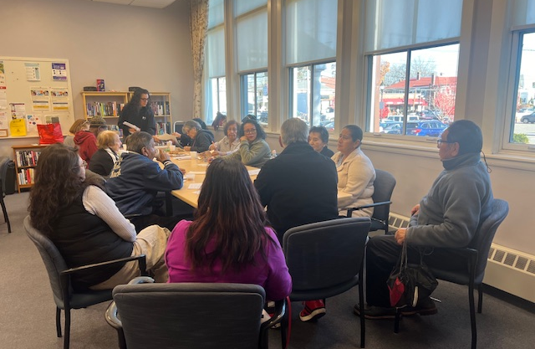
Reunión de la Hora del Café en que una enfermera del centro de salud “Charles River” habló sobre la diabetes.

Conclusiones y recomendaciones
Hemos avanzado mucho desde 2017, cuando un participante de un grupo de reflexión en español dijo: “Los estadounidenses tienen centros donde reciben apoyo. Tienen servicios que ayudan a adultos mayores a declarar los impuestos. Nosotros no tenemos nada en español… no conozco nada que exista actualmente, solo el ‘Aging Council’ (Consejo sobre el Envejecimiento), pero el problema es que no se lleva a cabo en español.” Y hemos avanzado con las personas mayores de Uganda desde 2022, cuando solo 3 de los 25 participantes en un grupo de discusión de Uganda sabían del centro para personas mayores y solo uno había estado allí alguna vez.

La variedad de ayuda individual y actividades sociales proporcionadas por el programa de actividades están documentadas en este informe. También habría que mencionar cómo los trabajadores sociales han ayudado a estos grupos a sentirse más cómodos en el centro para mayores. La disponibilidad de los trabajadores comunitarios, las invitaciones a las actividades, y las clases de computación de WDA han ayudado a las personas mayores de estos dos grupos de inmigrantes a sentirse bienvenidos y cómodos estando en el centro. Se hacen presentes en las actividades y comparten información del centro a otros que quizás la necesiten. Los trabajadores hispanohablantes han mencionado que la labor de servicio directo también es una parte fundamental del resultado. Ayudar a los demás es lo que crea confianza y los motiva a seguir asistiendo.

Otro componente esencial de este trabajo son las reuniones quincenales del “CC” (que incluyen al director del CoA). Sirve como un espacio donde los trabajadores de alcance comunitario pueden informar regularmente sobre sus actividades y aprendizajes, y para plantear inquietudes y hacer preguntas sobre los procesos del CoA. Esta colaboración regular evita que los trabajadores de alcance comunitario trabajen de manera aislada y contribuye a que se conozcan los procedimientos formales e informales del CoA. Estas reuniones ayudan a hacer al CoA más inclusivo al hacer procesos como agendar salas o inscribir a adultos mayores a eventos conocidos. Esto también facilita la comunicación entre los trabajadores de alcance comunitario y otra gente interesada para coordinar eventos y satisfacer las necesidades de los mayores ugandeses y latinos.

Como se describió en la introducción, el financiamiento de los programas de alcance comunitario está anclado a las subvenciones federales del “Title III” a través de Springwell ($15000 al año). Hemos recibido notificación de que volveremos a recibir este financiamiento para el año fiscal 2025. Debido a todos los éxitos de este programa y las crecientes exigencias a trabajadores, este año Connections complementó los fondos de Springwell ($24000 al año para los trabajadores de alcance comunitario y $13000 para “Africano”) con dinero de la subvención de la fundación del plan de salud de Tufts, la cual será completamente agotada una vez hayan pasado 5 meses del año civil del 2025. Buscamos una nueva subvención para apoyar esto y otras actividades de Connections.

Apéndice
Anexo A: Formato de presentación de informes de la trabajadora comunitaria latina
Factura
Fecha | Actividad | Cantidad
5/1/24  1/5/24 | *Hora del café/presentación de SS  *Reunión con AA sobre la documentación necesaria para la solicitud de asistencia con los costos de la calefacción  * Reunión con el cliente actual BB / darle seguimiento y fecha del examen para el RMV (registro de vehículos) / inseguridad alimentaria/ problemas financieros  *Almuerzo en Bentley  * Llamadas telefónicas con el RMV (Registro de vehículos)  * Reunión con (el administrador del caso de CoA) Sobre: CC y DD, llamadas telefónicas con clientes sobre alojamiento recertificación de alojamiento y problemas médicos actuales + conversar sobre nuevas remisiones y diversos problemas relacionados con las necesidades del cliente + recursos  * Llamadas telefónicas a EE….  6,5 horas | $195
5/2/24  2/5/24 | *Reunión con cliente actual FF/solicitud completada para asistencia con las facturas de servicios públicos/información sobre la fecha del examen del RMV (Registro de vehículos) / Se proveyeron recursos sobre la despensa de alimentos  *Reunión con Waltham "Connections”  *Reunión con GG sobre problemas constantes con la solicitud de asistencia para el pago de vivienda (Raft), decisión/llamada telefónica con el dueño de la casa/correo electrónico a Bostonmetrohousing/ búsqueda en el sitio web  *Documentación  4 horas | $120
5/3/24  3/5/24 | *Se trabajó en folletos para la presentación de impuestos  *Llamada telefónica a MetroHousing Boston y llamada telefónica con el dueño de la casa relacionada con sus dificultades, completó su parte de la solicitud por internet, comunicación en curso con GG para apoyarle con este proceso, el cual ¡finalmente terminó!  *Comunicaciones con HH, II, JJ y el policía que trabaja para la seguridad de los mayores (TRIAD) sobre la programación  1,5 horas | $45

Monto Total: $---
Firmado Por: _________________
Fecha de Firma: _________5/17/24 (17/5/24) __________

Anexo B: Fragmento de los apuntes y registros de participación de una trabajadora ugandesa
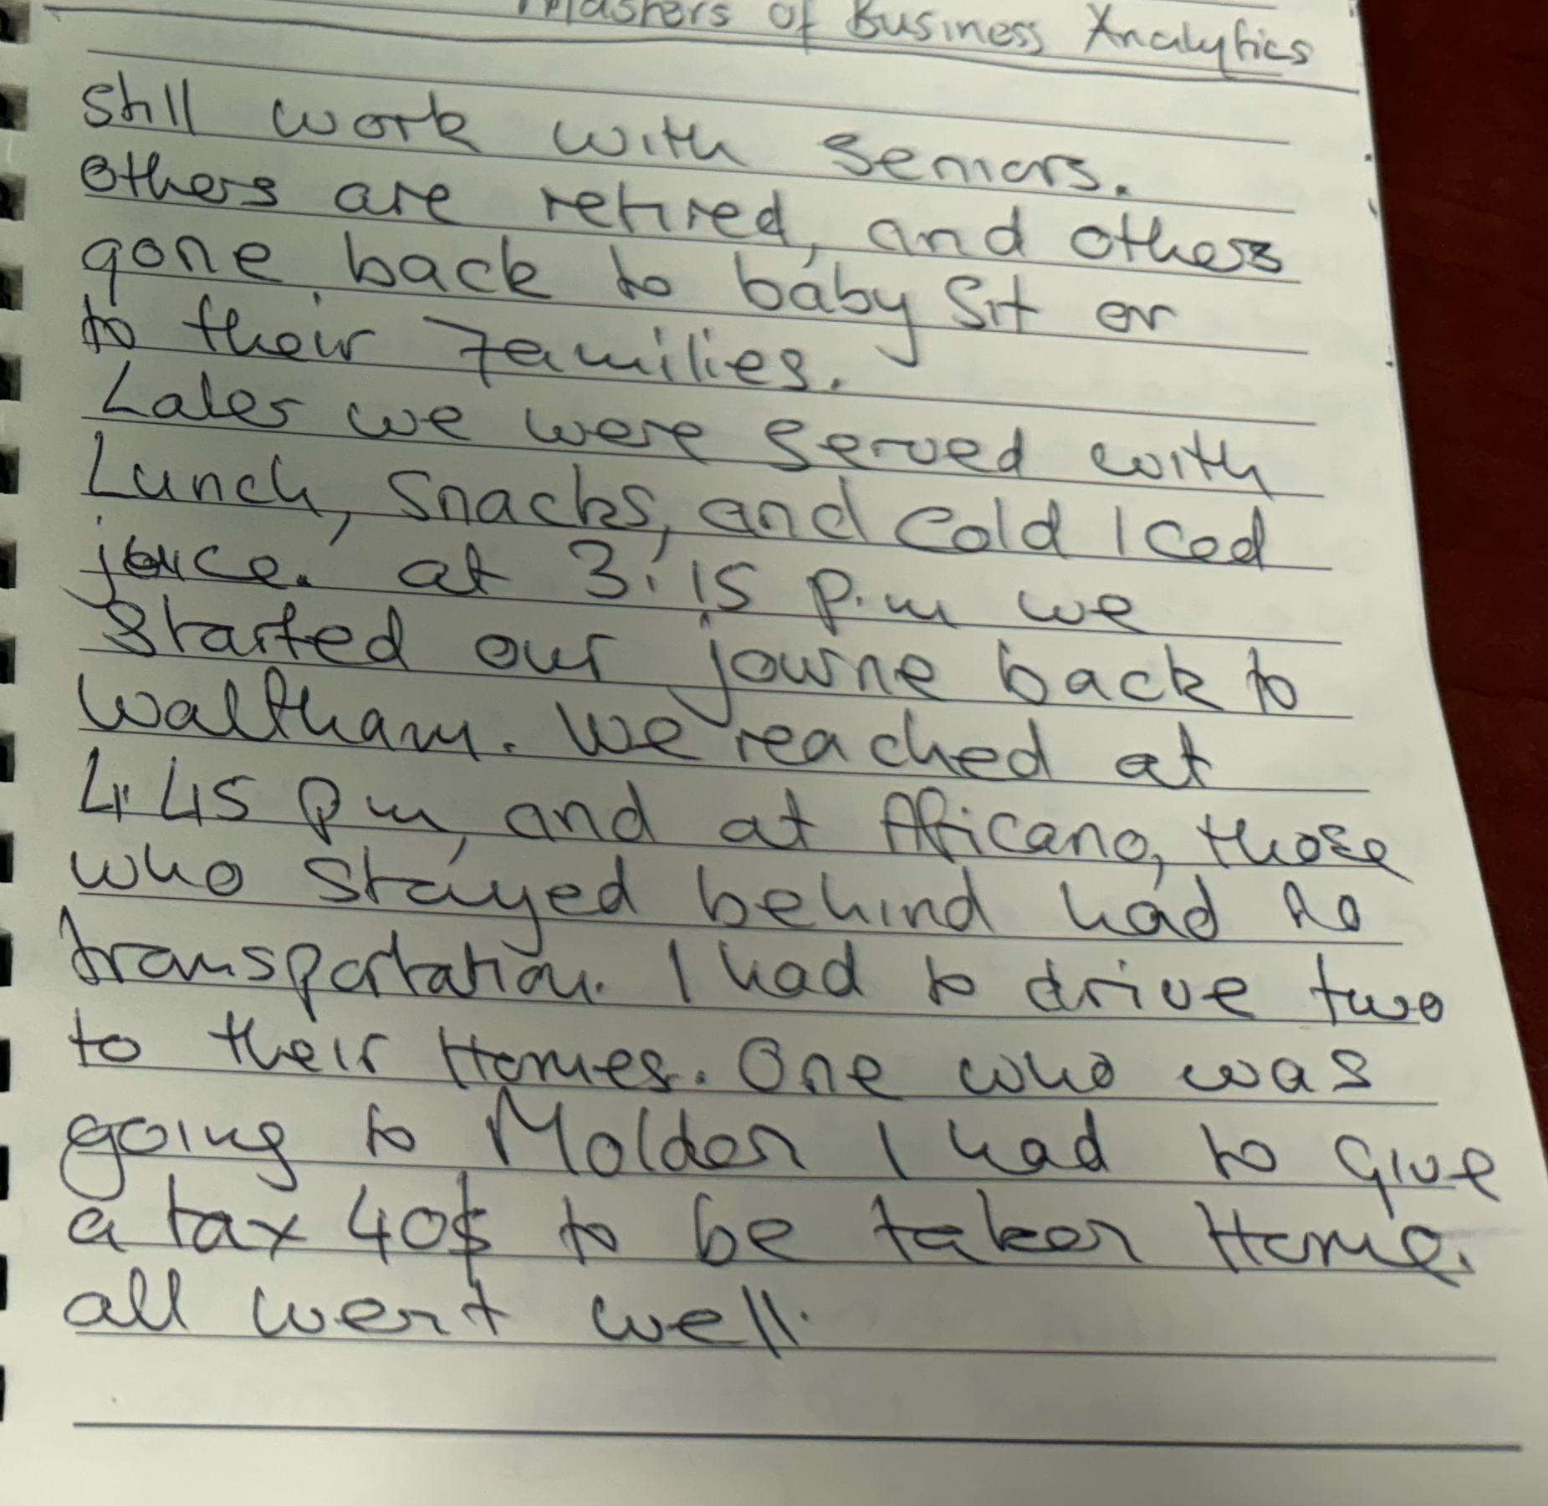
Traducción del texto:
"Aún trabajo con personas mayores. Algunos están jubilados y otros volvieron a cuidar de niños o de sus familias. Más tarde, nos sirvieron almuerzo, aperitivos y zumo helado. A las 3:15 de la tarde, empezamos nuestro viaje de regreso a Waltham. Llegamos a “Africano” a las 4:15 de la tarde, y al verificar, algunos que se quedaron no tenían transporte. Tuve que llevar a dos a sus casas. Uno iba a Malden y tuve que pagar un taxi $40 dólares para que lo llevara a su casa. Todo salió bien."
Anexo C
Encuentros con adultos mayores particulares de octubre de 2023 a junio de 2024

Mes | # de citas (por teléfono o en el despacho) con individuos distintos | #de individuos con los que nos comunicamos por primera vez | # de individuos con los que nos hemos reunido varias veces | Cantidad total de encuentros con distintos adultos mayores
octubre | 7 | 3 | 2x-2 | 9
noviembre | 7 | 3 | 3x-1,2x-2 | 11
diciembre | 5 | 4 | 3x-1 | 7
enero | 15 | 7 | 4x-2, 3x-2, 2x-3 | 28
febrero | 14 | 3 | 6x-1, 2x-2 | 21
marzo | 14 | 3 | 3x-2,2x-4 | 22
abril | 16 | 7 | 8x-1,5x-1,3x-1,2x-4 | 31
mayo | 12 | 4 | 8x-1,5x-1,2x-2 | 25
junio | 12 | 2 | 2x-5 | 17

Anexo D: Trabajador de alcance comunitario en español: Referencias a necesidades y recursos externos (enero-mayo 2024)

Referencias a necesidades:
- Vivienda – 22 – autoridades de vivienda de Waltham, Boston, y Newton, albergues, propietario, (RAFT) Asistencia Residencial para Familias en Transición
- Finanzas - 21 – servicios públicos, seguro social, desempleo, estrés
- Servicios públicos – 15 – calefacción, solicitudes
- Solicitudes/ cuestiones de asistencia financiera - ingresos de seguro social (SSI), seguro social (SS), programa de asistencia nutricional suplementaria (SNAP), seguro social de discapacidad (SSDI)
- Salud Médica/Mental – 13
- Legal – 10
- Documentación - 8
- Personas sin hogar – 5
- Inmigración - 4
- Transporte – 3
- Traducción - 3
- Comida – 3
- Familia, seguro, fraude, declaración de impuestos en el CoA – 1 cada uno
Agencias, Programas, Personas mencionadas:

- CoA – 25 – ayuda del trabajador social, recepción, eventos
- Representante Tom Stanley sobre la oficina de desempleo
- Springwell – 5
- Iglesia de “St. Mary´s” – 5
- Agencia de Registros Vehiculares (RMV) – 5
- Centro de salud “Charles River” – 4
- La organización de WATCH – 3
- Alpha (ayuda jurídica con inmigración) - 2
- Agente de policía John Bailey - 2

SHINE: Organización gratuita que orienta a personas con derecho a Medicare.
WDA: Curso básico sobre la era digital.
AARP: Asociación Estadunidense de Jubilados.
TRIAD: Programa policial enfocado en la seguridad de los adultos mayores.
(2) Informe de nuestra primera trabajadora ugandesa https://www.walthamconnections.org/reports
(3) Véase los informes sobre los grupos de conversación de 2017 y de 2022: https://www.walthamconnections.org/report
CHEF es una organización que promociona las relaciones sanas y la equidad a través de la alimentación.
Organización que ayuda a la gente mayor a conseguir seguros médicos de medicare.

